目 次

- 目的
- 過程
  - 行程
  - 過程
- 心得報導
  - Geolink MWD地面設備系統介紹
  - Geolink MWD井內設備系統介紹
  - Geolink MWD脈衝生成器組合介紹
  - Geolink MWD資料傳輸原理
- 結論與建議
- 附錄
- 訓練結業証明文件

- 出國目的：
- 台探總處（探採事業部前身）為了提高鑽探成功率，且更精準的鑽達油氣生產目標，於民國八十一年向Sclumberger 公司Anadrill廠購買隨鑽測井儀系統（Measurement While Drilling System；以下簡稱MWD），在MWD技術移轉完成後，十二年之間共成功的執行了十八口定向鑽井工作，其中鐵砧山注產氣井在同一個井坪鑽了六口叢式井，井程控制技術更為MWD優異性能發揮得淋漓盡致。
- 隨鑽測井儀操作技術是一種高科技的技術，結合了地球重力場測量（井斜）、地球磁力場測量（方向）、地層伽瑪強度（γ）測量、地層電阻強度（Ω）測量，將所測得的資料經由編輯器編碼，再由脈衝波生成器組合製造成泥漿微脈衝波（俗稱水波汶），經由泥漿鑽桿內循環系統傳輸至地面，由裝設在立管的壓力感應傳遞器接收，再經由地面電腦解碼供導鑽人員研判採用，作為導向鑽井井斜方向修正的依據。
- 由於原來使用的舊型MWD已經使用了十二年之久，原廠已經研發更新一代MWD，不再生產舊型零配件，探採事業部在即將面臨無MWD可用的情況下，遂於九十二年向英國Geolink公司購買新型隨鑽測井儀（MWD），根據CPC-33106採購隨鑽測井儀（MWD）案合約條款，探採事業部指派陳勁甫、林仲伯及廖文龍等三位技術人員前往英國亞伯丁（Aberdeen）Geolink公司隨鑽測井儀維修廠，接受為期兩週的隨鑽測井儀之操作與偵測系統原理、一般廠內演練、井底儀器系統檢測與保養、地面儀器系統檢測與保養、儀器故障排除及測井資料保存等訓練課程
- 預估訓練後效益：
  - 增進導向鑽井技術，提昇工程品質。
  - 提昇隨鑽測井操作技術，降低工程成本。
  - 提昇隨鑽測井維修技術，減少維修費用。
    - 此次派員前往英國亞伯丁（Aberdeen）受訓，未來將操作新購買的MWD，待測試驗收完成後，將陸續執行官田二號井、番婆坑地區鑽井、藤坪一號井及舊營一號井等定向鑽井工作。
    - 技術的延伸：在探採事業部具備有操作隨鑽測井儀系統高科技技術的基礎之下，於九十年間成功的移轉水平導向鑽掘工法（Horizontal Directional Drilling ；HDD）埋設管線新技術，成為台灣地區擁有HDD工法唯一有能力從規劃、設計到施工的公司，未來不排除應用隨鑽測井儀操作技術開發台灣東部海洋深層水可能性，冀望再為探採事業部開創另一項有核心競爭力的第二專長事業。

- 出國過程
- 行程
日期 | 行程及目的 | 地點
04/24（六）  -04/25（日） | 前往 | 台北→英國亞伯丁市
04/26（一）  -05/01（六） | （一）參觀Geolink公司及組裝維修廠  （二）MWD系統概論  （三）MWD系統操作原理  （四）MWD地面設備系統介紹  （五）MWD井內設備系統介紹 | 英國亞伯丁市
05/2（日） | 假日
05/03（一）  -05/8（六） | （一）MWD地面設備組裝與測試  （二）MWD井內設備組裝與測試  （三）MWD維修與保養  （四）MWD故障排除  （五）MWD打撈操作  （六）伽瑪、電阻MWD簡介 | 英國亞伯丁市
05/09（日）~ 05/10（一） | 回程 | 英國亞伯丁市→台北
- 過程：
  - 從台灣在香港及倫敦轉機經過足足壹萬公里的飛行，來到了花崗岩築成的古城蘇格蘭亞伯丁市，Geolink公司座落於供應北海油田Kirkhill Industrial基地（Kirkhill Industrial Estate Dyce, Aberdeen），由每天忙碌飛往北海油田的直昇機及石油相關各行各業在Kirkhill Industrial所設立的規模，可以察覺到北海油田在石油業所占的地位。
  - 高高矗立於亞伯丁港郊外的井架，是Weatherford公司所設立的四口實驗井，其中兩口水平井、定向井及直井各一口約1,500公尺鑽深。專門租賃給石油各界研發部門，做為研究開發鑽井新技術新設備，做實際井底測試新設備試用，Geolink公司的MWD研發也都在該實驗井執行。
  - 北海油田惡劣的天候早有所聞，走入座落於亞伯丁港的博物館，仿佛進入了北海油田開發歷史的時空隧道，博物館內敘述著北海油田開發的始末，尤其令人印象深刻的是直昇機乘客安全訓練結訓測驗模型直昇機，欲取得搭乘直昇機前往北海工作合格乘客，必須參加直昇機乘客安全訓練課程，該課程結訓測驗，每位學員穿著正式防寒及安全裝備搭乘直昇機模型，該直昇機模型模擬失事（由四支油壓升降軸）沈入水溫僅3˚C的北海海水中，沈入某深度後直昇機模型再模擬失事時正反翻滾，學員必須在規定時間內解開安全帶，游泳逃離直昇機模型才算合格。
  - Geolink公司經營策略以賣MWD為主，該公司共分為製造（Manufacturing）、市場開發（Business Development）、研究開發（R&D），顧客支援（Customer Support）、訓練（Training）、財務控管（Financial Control ）等部門。本次訓練計畫與訓練執行是由訓練部門主導，且是專為CPC-33106採購隨鑽測井儀（MWD）案開辦的訓練班，在教學模型齊全，壹位講師僅有三位學生的優厚學習條件之下，學習效果自然良好。
  - 講師為了驗收教學成果，偶爾會抽考，但問題不至於太為難我們，因為我們畢竟是他們的顧客，或是允許我們三人集體作答，因為我強調我們三人是同一工作團隊。據我所知Sclumberger 公司為該公司員工的魔鬼營訓練班，每天考試完發佈的不是分數，而是分給回家的機票或飯店房間的鑰匙，測驗通過領鑰匙還有明天，否則只有領機票通往回家的路。
  - 我們僅就前往訓練經過所見所聞及心理所感受到的一切做詳實的心得報導，因時間匆促倘有不夠深入之處若報導有所偏差，敬請長官及前輩先進不吝嗇給予指教。

- 心得報導
- Geolink MWD地面設備系統介紹
- 概述：立管壓力傳感器接收來自立管壓力的脈衝信號輸入到系統介面盒中，並將接收到的資料傳送給地面電腦，經由電腦通過識別和處理這些數據，從而獲得有用的測量資訊。藉由地面設備系統同時將測量結果印出及傳送至司鑽顯示器。
- 地面設備結構包括下列設備：

筆記型電腦
  - 印表機
  - 司鑽台顯示器

立管壓力感應傳遞器
  - 系統介面盒

電源隔離盒

泥泵衝次感應傳遞器

控制終端器
    - 地面設備的功能及使用：
- 泵衝傳感器：由兩部個別泵衝計數器組成，計數器安裝在泥泵液壓端的活塞軸上，經由電纜連接至接線盒，續而再連接到系統介面盒。
如果未使用泵衝信號，應選用時鐘（Clock）位置，泵衝指示灯的閃爍頻率將隨選定的內部時鐘頻率而修正，系統介面盒面板有一個調節刻度盤，可透過調整刻度盤改變時鐘（Clock）頻率。該刻度盤上的刻度有助於操作人員調整時鐘頻率，但這些刻度與泥漿泵的實際速度無關，如果選擇使用泵衝信號，則應將泵選擇器調節到泵的最大噪音或泵的最慢速度。
- 系統介面盒：是主要的信號濾波器，可用於處理來自立管壓力傳感器的信號。低通濾波器用於處理原始的立管壓力信號，處理後可得到過濾掉高頻噪音的壓力信號。隨後經過濾的信號將由一個數據濾波程序進行處理，該程序將利用來自泵衝傳感器的輸入信號，過濾掉由泥泵產生的週期性壓力脈波。所有有效的脈衝序列將會被傳輸到筆記型電腦中解碼。
- 立管壓力傳感器：當立管壓力傳感器讀取壓力大於250psi時，系統介面盒面板上壓力活動指示灯便會發亮。如果壓力傳感器讀到的壓力值在0-6,000psi之間，則LED面板上發亮指示灯將在5-30格之間，因此可以依這種比例得知大致立管的壓力。

筆記型電腦：與系統介面盒連接進行數據解碼、顯示和儲存。
- 司鑽顯示器：安裝在司鑽台上，可以顯示出地面電腦解碼完成的工具面、井斜、方向、測量深度及井溫等資料。
- 電源隔離盒：供應電源及電源安全保護屏障設備。

    - 地面設備配置：
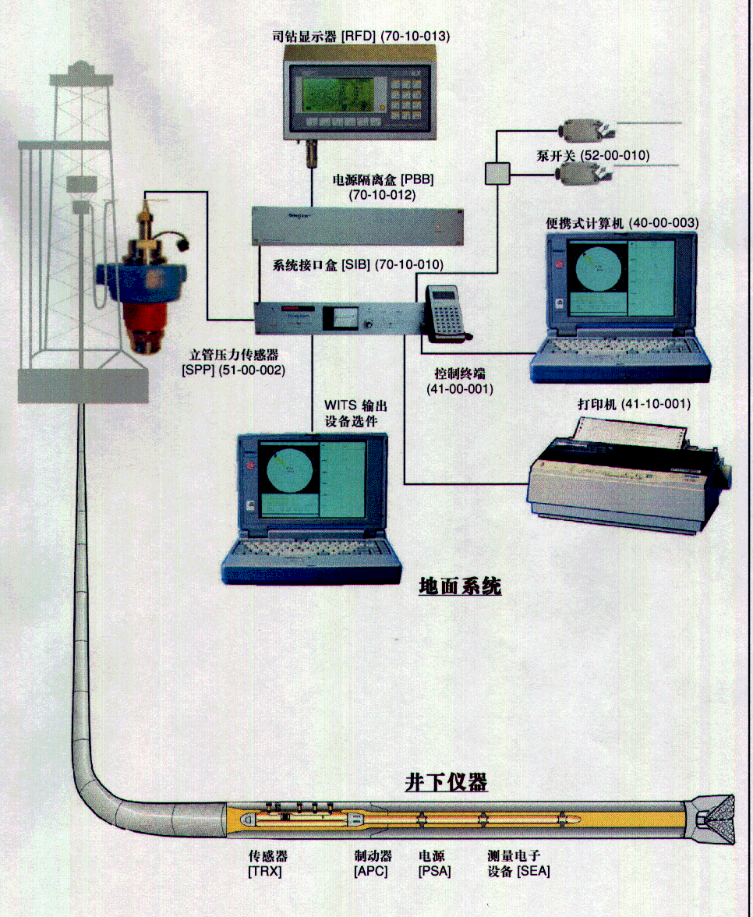
圖一：MWD地面設備圖

- Geolink MWD井內設備系統介紹
- 井內設備結構及功能：
  - 可回收式脈衝波生成器組合：可生成一系列正壓力脈衝波，以便將井底所測得資料傳輸到地面。它安裝在無磁性鑽鋌內，其中包含一組翼片切割裝置，在遇到卡鑽時可以即時切除固定的穩定器翼片而脫離無磁性鑽鋌，起揚至地面。
  - 脈衝驅動控制組合：包含電容器組和控制電子設備，得以向脈衝波生成器電磁閥操縱。
  - 電池組合：使用鋰電池來驅動脈衝波生成器，電池最高使用溫度150∘C。
  - 電子測量組合：包含三軸重力及磁力測量儀，允許全程測量。亦包括電子原件，可以對整個定向儀的功能進行控制。
  - 鼻頭端：

    - 井內設備配置：
圖三：脈衝總成組合圖
脈衝驅動控制組合
可回收式脈衝組合
電池組合
電子測量組合
伽瑪強度測量組合
伽瑪測量電池組合
圖二：MWD井底設備圖
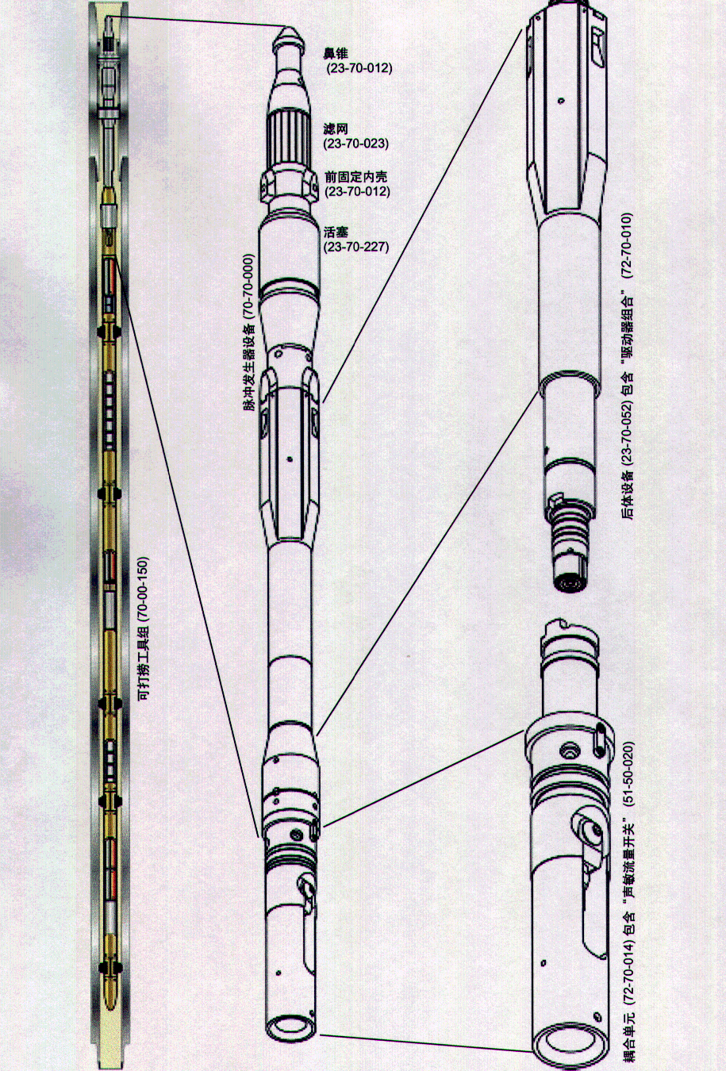

- Geolink MWD正脈衝生成器組合介紹
- 正脈衝生成器組合及接收：
正脈衝生成器組合是用來產生泥漿脈衝波，以便將測得井底資料（井偏、方向、工具面方向、、、）傳輸到地面。泥漿通過脈衝生成器關閉部份的閥門來產生脈衝波，這種壓力脈衝波通常由安裝在立管上的壓力傳感器來接收及傳送給地面系統介面盒及電腦處理。
- 正脈衝生成器功能介紹：
圖四：正脈衝生成器示意圖
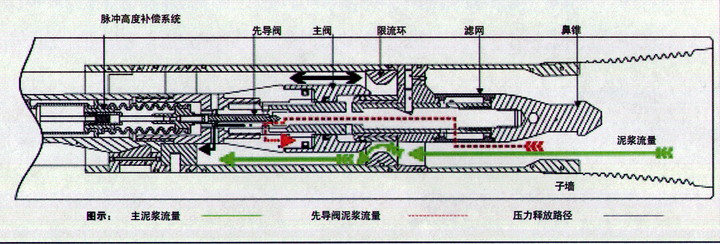
先導閥打開提供了一個通道，使得泥漿可以從旁通環上孔經過脈衝生成器順利流到主閥後側。此時，主閥後側的壓力高於前側壓力，因而將主閥推向限流環。主閥的移動會減少限流環周圍的流通面積，因而使立管的壓力增加，這可以由立管上的壓力傳感器來偵測出來。先導閥打開0.5秒後，先導閥隨即關閉通向脈衝生成器的通道，此時主閥後側壓力降低，因而主閥向後退縮，限流環周圍的流通面積恢復正常，因此立管壓力亦恢復正常。
設計先導閥是和彈簧同時使用，這種機構可以防止脈衝在泥漿量突然增大時，脈衝波高度亦保持固定在一定範圍。脈衝波高度固定在一定範圍，主要為了減輕對脈衝生成器配件表面的沖蝕損耗，對於井底馬達和泥泵配件同樣有減少沖蝕損耗的好處。

- 脈衝波篩選及解碼：
脈衝波除了由脈衝生成器製造的有用脈衝波外，尚有其他設備（如泥泵、井底馬達）產生的雜波，系統介面盒有主要的數據濾波器，可用於處理來自立管壓力傳感器的信號。低通濾波器用於處理原始的立管壓力信號，處理後可得到過濾掉高頻噪音的壓力信號。隨後經過濾的信號將由一個數據濾波程序進行處理，該程序將利用來自泵衝傳感器的輸入信號，過濾掉由泥泵產生的週期性壓力脈波。
- 脈衝波門檻限制：
系統介面盒將使用最小脈衝波寛度和最低壓力門檻限制來監控壓力數據變化並檢測有效的脈衝序列。所有有效的脈衝序列將會被傳輸到筆記型電腦中解碼。在對這些脈衝序列進行解碼之前，筆記型電腦將使用輔助監控系統算法濾去假的脈衝信號。處理後得到的測量資料可顯示在電腦螢幕上，並輸出到列表機、儲存及傳送到司鑽顯示器。

圖五：脈衝波篩選的門檻限制
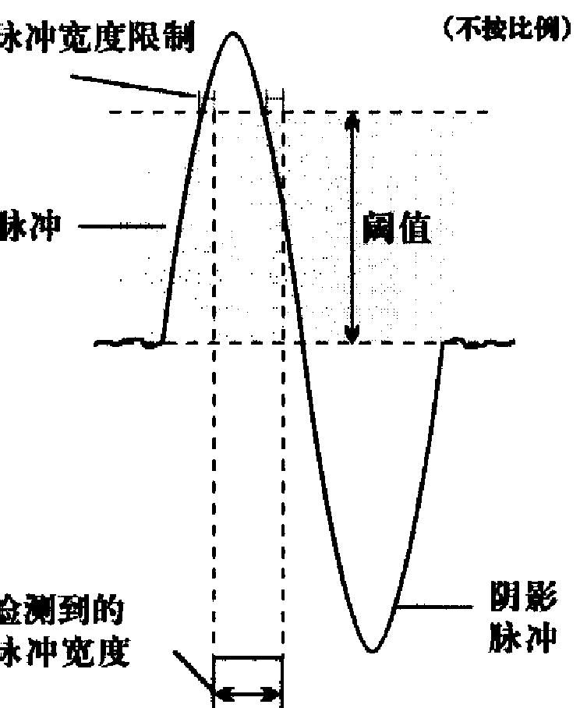
最低壓力低門檻
最小脈衝寬度門檻
正脈衝
篩選後的脈衝寬度
脈衝陰影

- Geolink MWD資料傳輸原理介紹
      - 十六進位傳輸介紹：
來自井底資料是以十六進位結構傳輸，由傳感器接收到後，再由地面電腦進行解碼，且將結果傳送至司鑽顯示器及列表機列印。
- 十六進位傳輸結構：

十六進位→基數16：

井底傳送至地面一序列資料是由三個脈衝波傳遞三個位數至地面。
D1＝第一脈衝波 ＝高階值（MSB） ＝16² ＝ 256
D2＝第二脈衝波 ＝中階值（MSB） ＝16¹ ＝ 16
D3＝第三脈衝波 ＝低階值（MSB） ＝16⁰ ＝ 1

十六進位至十進位轉換：
十六進位數字 | 高階值（MSB） | 中階值（MID） | 低階值（LSB）
0 | 0x16² | 0x16¹ | 0x16⁰
1 | 1x16² | 1x16¹ | 1x16⁰
2 | 2x16² | 2x16¹ | 2x16⁰
3 | 3x16² | 3x16¹ | 3x16⁰
4 | 4x16² | 4x16¹ | 4x16⁰
5 | 5x16² | 5x16¹ | 5x16⁰
6 | 6x16² | 6x16¹ | 6x16⁰
7 | 7x16² | 7x16¹ | 7x16⁰
8 | 8x16² | 8x16¹ | 8x16⁰
9 | 9x16² | 9x16¹ | 9x16⁰
A | 10x16² | 10x16¹ | 10x16⁰
B | 11x16² | 11x16¹ | 11x16⁰
C | 12x16² | 12x16¹ | 12x16⁰
D | 13x16² | 13x16¹ | 13x16⁰
E | 14x16² | 14x16¹ | 14x16⁰
F | 15x16² | 15x16¹ | 15x16⁰

例如：一序列資料是由三個脈衝波傳遞三個位數為1AF【十六進位】其計算值【十進位】＝1x16²+10x16¹ +15x16⁰ =431
- 脈衝波時序：
脈衝 | 十六進位數值 | 時間（秒）
同步->參展 | N/A | 2.5
參考->數據/數據->數據 | 0 | 3.5
參考->數據/數據->數據 | 1 | 4.25
參考->數據/數據->數據 | 2 | 5.0
參考->數據/數據->數據 | 3 | 5.75
參考->數據/數據->數據 | 4 | 6.5
參考->數據/數據->數據 | 5 | 7.25
參考->數據/數據->數據 | 6 | 8.0
參考->數據/數據->數據 | 7 | 8.75
參考->數據/數據->數據 | 8 | 9.5
參考->數據/數據->數據 | 9 | 10.25
參考->數據/數據->數據 | A | 11.0
參考->數據/數據->數據 | B | 11.75
參考->數據/數據->數據 | C | 12.5
參考->數據/數據->數據 | D | 13.25
參考->數據/數據->數據 | E | 14.0
參考->數據/數據->數據 | F | 14.75

- 傳輸資料計算：
數據類型 | 十六進位值 | 轉換成十進位值 | 最終計算結果
井底測量井程傳輸至地面之數據：sB085DC20241426B2
鑽孔井斜 | 【085】 | 0+128+5＝133 | ÷10＝13.3∘
鑽孔方向 | 【DC2】 | 3328+192+2＝3522 | ÷10＝352.2∘
工具旋轉 | 【024】 | 0+32+4＝36 | ＝36∘
溫度 | 【14】 | 16+4＝20 | X2＝40∘C
HL | 【26B】 | 512+96+11＝619 | ÷12.5＝49.5
Assignment | 【0】 | （0）+（0）+0＝0 | ＝Dire. Only
井底測量工具面傳輸至地面之數據：
工具面 | 【123】 | 256+32+3=291 | ＝291∘

- 數據的攫取：
          - s＝同步脈衝波
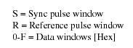
          - R＝參考脈衝波
          - 0-F＝資料脈衝波

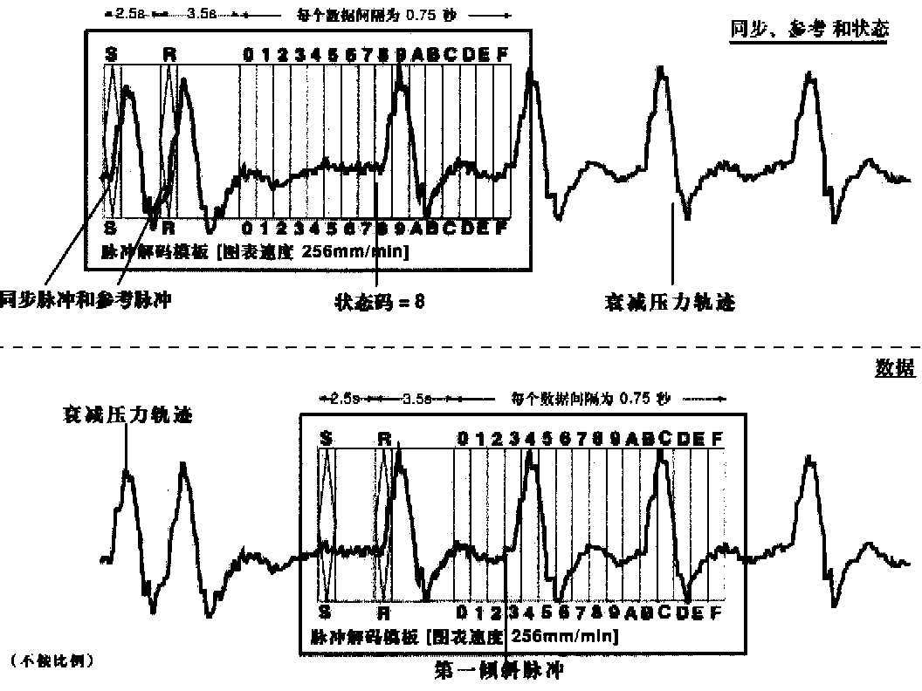

- 結論與建議
  - 為了使學習效果事半功倍，在出國參加訓練前最好先了解MWD規範、特性及功能，否則無法馬上進入狀況。
  - 國際已經邁進LWD技術階段，我們依舊停留在MWD技術，LWD技術之採用優勢很多，值得我們去研究學習，以期與世界接軌。
  - MWD操作技術，是一種高科技的技術，也是探採事業部的核心競爭力技能，值得投入更多的優秀人力及更多的資金。
  - 透過此次派員前往英國亞伯丁（Aberdeen）受訓及Geolink公司派員來台訓練公司員工，新購買的MWD操作技術一旦移轉成功，隨即可以用在計劃中的官田二號井、番婆坑地區鑽井、藤坪一號井及舊營一號井等定向鑽井工作。

- 附錄
  - GEOLINK 公司MWD SYSTEMS“操作手冊”
  - GEOLINK 公司MWD SYSTEMS“維修手冊”
  - GEOLINK 公司MWD SYSTEMS“定向地面系統手冊”
  - GEOLINK 公司MWD SYSTEMS“軟體操作手冊”
- 訓練結業証明文件：
